**C语言集成开发环境需求规格说明文档**

**2019年8月**

目录

1.项目描述 1

1.1项目名称： 1

1.2项目背景： 1

2.需求分析： 1

2.1功能性需求 1

2.2设计约束 2

2.3 uml分析图 2

3.界面设计： 3

3.1原型设计 3

4.软件架构： 4

# 1.项目描述

## 1.1项目名称：

C语言集成开发环境

## 1.2项目背景：

开发一款运行于Linux/Windows操作系统平台的C语言集成开发环境，可以实现c语言的基本编辑，和通过调用gcc对c语言源程序进行编译并反馈编译结果

需要针对情况，考虑项目的实现框架结构及相关程序的服务支撑度及稳定性。

# 2.需求分析：

## 2.1功能性需求

1.提供对c程序的进本编辑功能：

可以对代码进行删除，输入，移动，代换操作

2.支持单个文件的编辑：

可以对单个文件进行保存，打开文件，修改文件。

3.能够对程序进行编译，显示编辑结果：

软件可以对程序进行编译，有编译按钮，并把结果显示出来。

4.支持关键字的识别：

可以对c语言中的关键字进行识别，并以特定的字体和颜色显示。

5.字体高亮：

不同的数据类型用不用颜色显示。

6.括号自动匹配：

用鼠标点击一个括号，高亮显示出对应括号。

7.联想功能：

即系统会根据输入的字符自行显示可能会用到的关键字。

## 2.1设计约束

1.程序长度不超过1000行

2.操作相应无明显延迟

能够对C语言源程序的代码行数进行显示，便于对代码进行相应的操作和后续的管理。

## 2.3 uml分析图

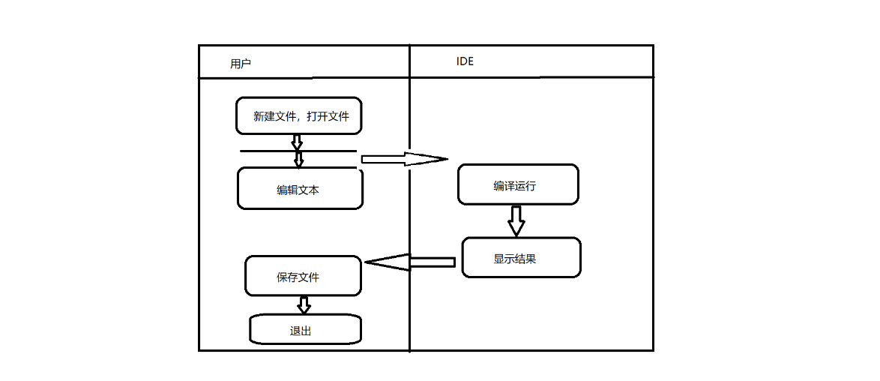

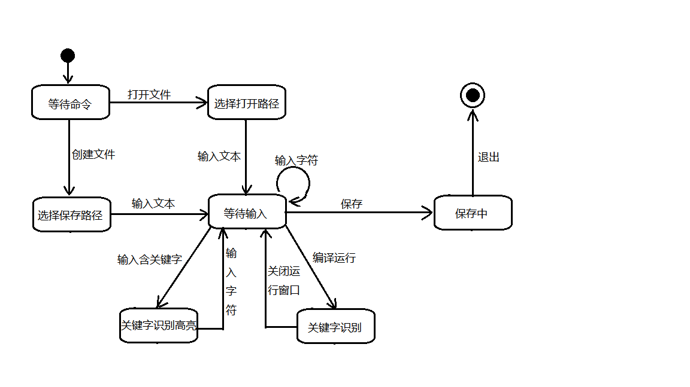

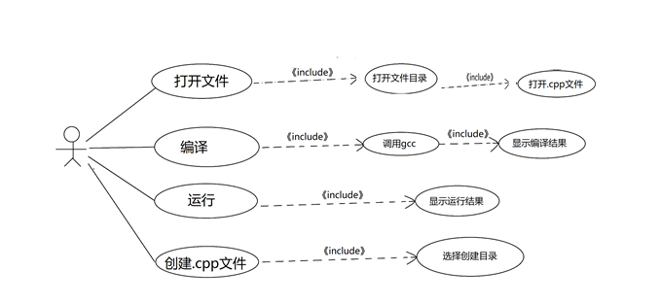

# 3.界面设计：

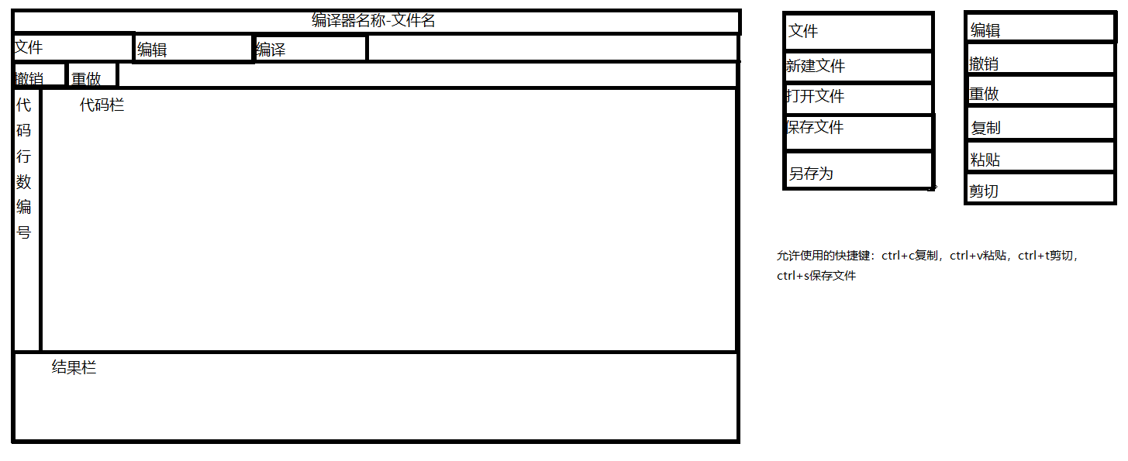

# 4.软件架构：

整个窗口视作一个大类MainWindow。

使用QTextEdit的实例接收用户的输入，定义所需的QMenu和QAction。

各个一级按钮抽象为一个菜单以QMenu数据类型保存于ManWindow内。

各一级按钮下的二级按钮抽象为QAction变量仍存于ManWindow内。

按钮功能用connect函数将鼠标事件与QAction和相应接口关联以实现。